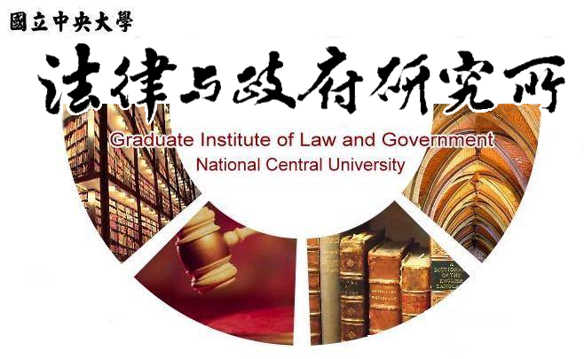

主旨
為辦理本所陳曉萱同學學位考試事宜

說明
1.研 究 生：陳曉萱。
2.指導教授：孫煒教授。
3.論文題目：志願性社區組織與地方政府的環境保育協力治理：桃園市老街溪流域水環境巡守隊的案例研究。
4.口試委員：孫煒教授、黃之棟教授、劉小蘭副教授。
5.時 間：110年6月30日(星期三)上午09:00。
6.地 點：中央大學客家大樓 4樓418室。

法律與政府研究所
110年06月18日

